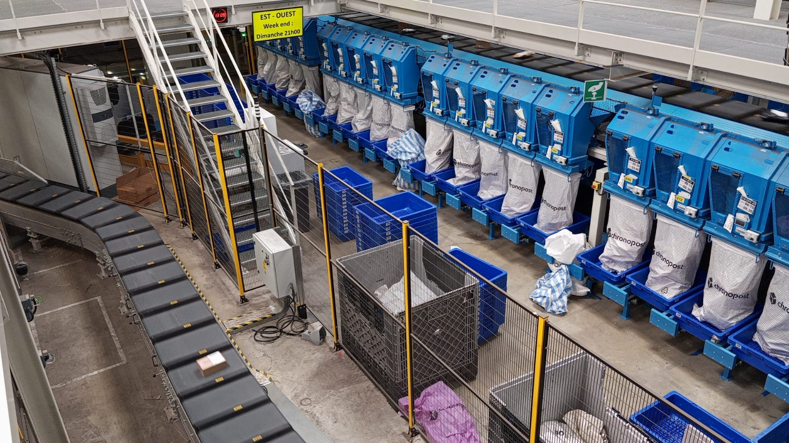

Historique des versions
Version | Date | Rédacteur | Valideur(s) | Modification(s)
V0 | 17/04/2025 | Hicham LAKRAD | Jean Marc ESDRAS | Rédaction complet

Périodicité
Type préventif | Mesure | MO | Durée | Référentiel | Rapport
Périodique | Trimestriel | 1 | 00h15
Systématique | X | X | X | X | X
Conditionnel | X | X | X | X | X

Equipement |  |  | Production
Arrêt : oui | Dégradé : non |  | Arrêt : oui | Dégradé : non

Moyens d’exécution et pièces de rechange
Outillage / Accessoires | Pièces de rechange
Chiffon doux  PIR  Outillage standard | Photocellules

Documents liés
Titre du document | Référence

Recommandations particulières/Informations

Règles de sécurité
Le PORT des EPI adaptés est OBLIGATOIRE

 |  |  | 
Vetements de travail | Chaussures de sécurité | Gants anti coupure | Casquette coquée

BALISER la zone de travail, CONSIGNER l'équipement ou la machine ou l'armoire électrique dans les règles de l’art.

Risques liés à l’intervention

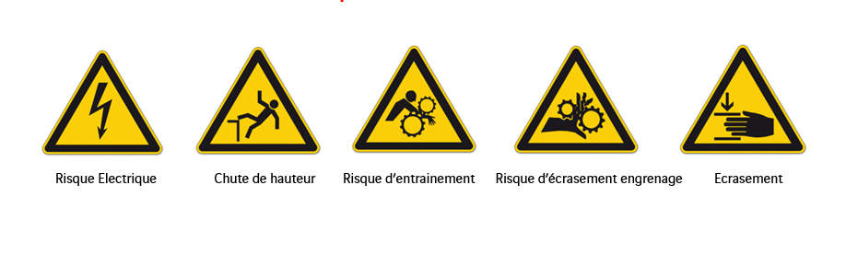

Liste des actions

Étape 1 : Accès zone maintenance
Ouvrir la porte de maintenance et la verrouiller à l’aide d’un cadenas.

Étape 2 : Codeur linéaire et lame zéro.
- Déposer la sous-face
- Vérifier l’état général
- Vérifier le serrage de la connectique
- Vérifier le bon fonctionnement des cellules en les occultant manuellement
- Nettoyer le codeur avec une soufflette à air comprimé
- Reposer la sous-face

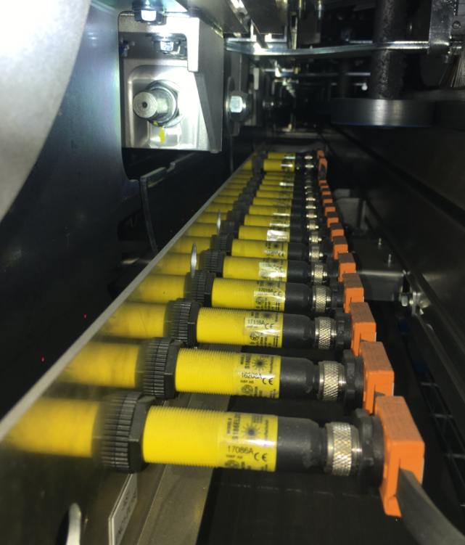
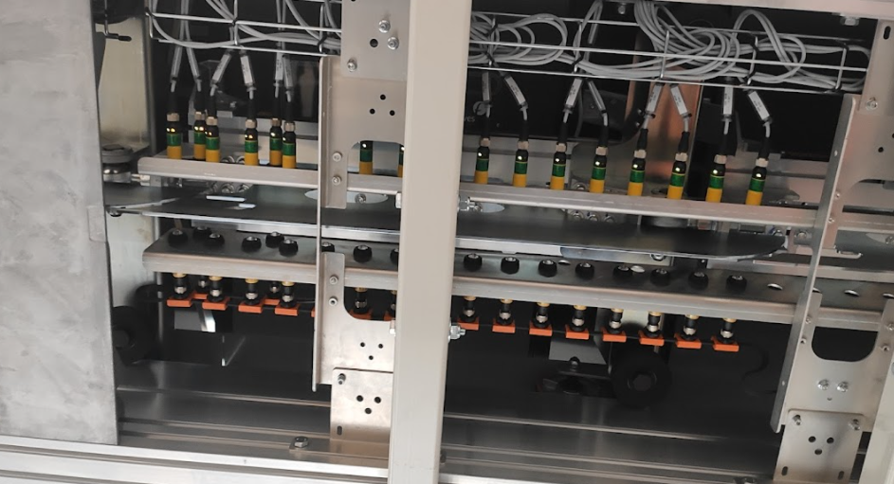

Étape 3 : Contrôleur de lame et coordinateur
- Vérifier l’état général
- Vérifier le serrage de la connectique.
- Vérifier le bon fonctionnement des cellules en les occultant manuellement
- Nettoyer la station avec une soufflette à air comprimé
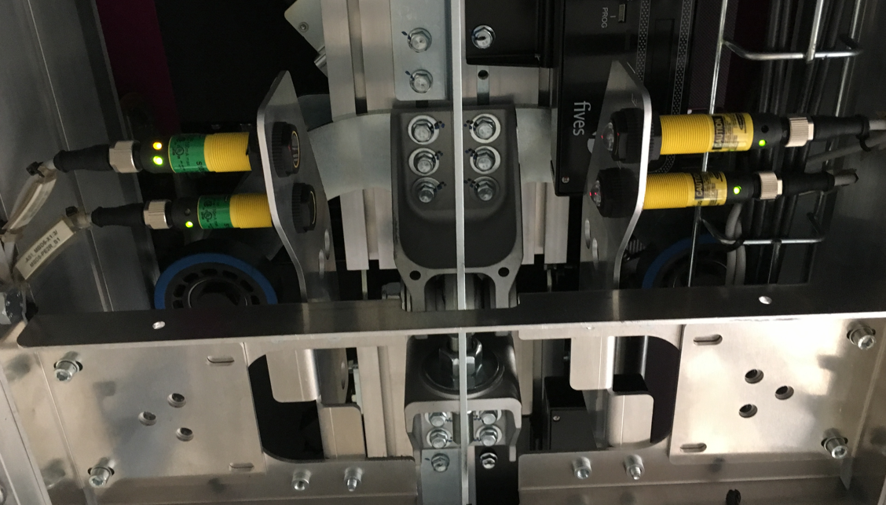

Étape 3 : Contrôles de fin

- Remettre le trieur sous tension et vérifier l'absence de défauts.
- Saisir l'intervention et GMAO et planifier une action corrective pour les défauts non corrigés.

